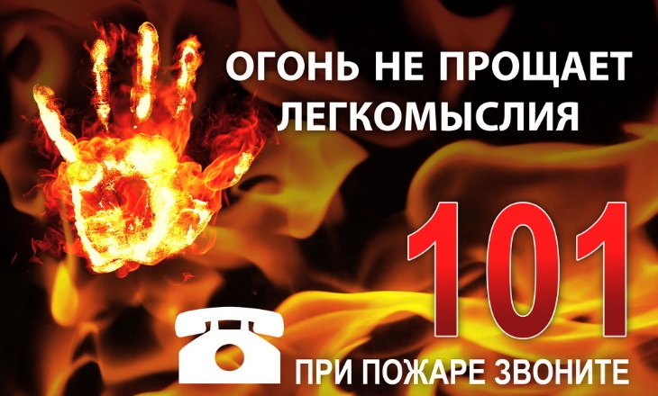
Государственный пожарный надзор Кировского района г. Донецка МЧС ДНР напоминает, что неосторожность или небрежность при курении – одна из наиболее распространенных причин пожаров.

Уважаемые граждане!
Пренебрежение мерами пожарной безопасности при курении, пользование приборами с открытым пламенем (свечами, факелами, паяльными лампами и т.п.) в чердачных и подвальных помещениях, коридорах, кладовых и различных хозяйственных постройках крайне опасно. Курение в постели в нетрезвом виде, неизбежно приводит к беде, так как тлеющий сигаретный пепел, попав на постель, далеко не сразу дает о себе знать, и как правило, к моменту начала пожара человек успевает заснуть. Выделяющийся при тлении угарный газ способствует усилению сонливости, в результате спящий человек оказывается не в состоянии заметить, начинающийся пожар и принять меры к своему спасению.
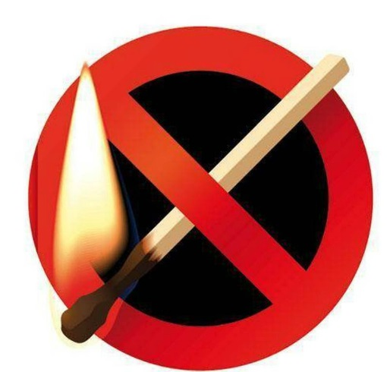
Чтобы предотвратить пожары по причине неосторожного обращения с огнём:
- не оставляйте открытый огонь - горящие свечи, костер, гриль – без присмотра;

- убедитесь при осмотре, что все электрические приборы, компьютеры, аудио-видео и бытовая техника выключены из розеток, проверьте, перекрыта ли подача газа;

- устанавливайте свечи на несгораемом основании;

- держите горящую свечу вдали от легковоспламеняющихся материалов;

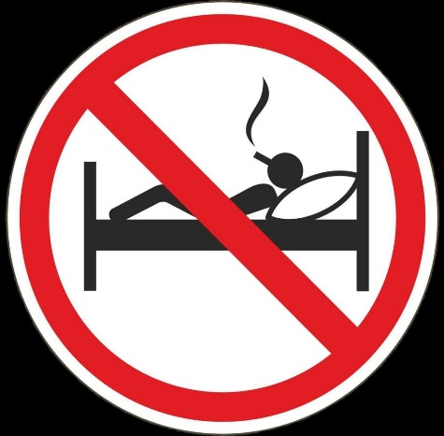
- не курите в кровати и в лежачем положении, в уставшем состоянии или в алкогольном опьянении;

- никогда не выбрасывайте пепел из пепельницы в мусорную корзину сразу же после тушения сигареты, т.к. вы можете не заметить небольшие тлеющие частицы;

- будьте внимательнее при разжигании костров на открытой территории.

При возникновении пожара немедленно звоните
по телефону службы спасения «101»
Тираж 200 экз.
Государственный пожарный надзор Кировского района г. Донецка МЧС ДНР напоминает, что неосторожность или небрежность при курении – одна из наиболее распространенных причин пожаров.

Уважаемые граждане!
Пренебрежение мерами пожарной безопасности при курении, пользование приборами с открытым пламенем (свечами, факелами, паяльными лампами и т.п.) в чердачных и подвальных помещениях, коридорах, кладовых и различных хозяйственных постройках крайне опасно. Курение в постели в нетрезвом виде, неизбежно приводит к беде, так как тлеющий сигаретный пепел, попав на постель, далеко не сразу дает о себе знать, и как правило, к моменту начала пожара человек успевает заснуть. Выделяющийся при тлении угарный газ способствует усилению сонливости, в результате спящий человек оказывается не в состоянии заметить, начинающийся пожар и принять меры к своему спасению.
Чтобы предотвратить пожары по причине неосторожного обращения с огнём:
- не оставляйте открытый огонь - горящие свечи, костер, гриль – без присмотра;

- убедитесь при осмотре, что все электрические приборы, компьютеры, аудио-видео и бытовая техника выключены из розеток, проверьте, перекрыта ли подача газа;

- устанавливайте свечи на несгораемом основании;

- держите горящую свечу вдали от легковоспламеняющихся материалов;

- не курите в кровати и в лежачем положении, в уставшем состоянии или в алкогольном опьянении;

- никогда не выбрасывайте пепел из пепельницы в мусорную корзину сразу же после тушения сигареты, т.к. вы можете не заметить небольшие тлеющие частицы;

- будьте внимательнее при разжигании костров на открытой территории.

При возникновении пожара немедленно звоните
по телефону службы спасения «101»
Тираж 200 экз.

